

**中四·心语**

• **DAILY LIFEmmexport1594010006013**



↓↓↓

**/2025/2/17**

我们的主题——《你快乐，我快乐》

mmexport1594010011544

** 01 来园情况 **

1. **来园人数**：今日是周一，有二位幼儿请假未来幼儿园，今日共有23位幼儿来园。

**2.来园情绪：**来园的小朋友们能热情地和三位老师打招呼，有一位幼儿有一些情绪（腿疼），在教师的安抚下很快就能安静下来。

3.**来园情况：**大部分幼儿都能准时来园，有大概4.5位幼儿比较晚，后期需要教师和家长多沟通。（徐燃、梁佳硕、卢兰熙8点半过后）

**重点观察记录**

|  |  |  |  |  |  |
| --- | --- | --- | --- | --- | --- |
| **序号** | **姓名** | **主动打招呼（⭐主动签到△需要提醒）** | **序号** | **姓名** | **主动打招呼（⭐主动签到△需要提醒）** |
| **1** | **张梓祎** | **△** | **14** | **徐燃** | **来的比较晚（8:36）** |
| **2** | **丁秋铭** | **⭐** | **15** | **郭静悠** | **事假** |
| **3** | **吴燚** | **⭐** | **16** | **夏一心** | **⭐** |
| **4** | **梁佳硕** | **来的比较晚（8:40）** | **17** | **殷颂惜** | **⭐** |
| **5** | **金文哲** | **⭐（声音可以大一些）** | **18** | **顾语汐** | **⭐** |
| **6** | **刘郑勋** | **⭐** | **19** | **卢兰熙** | **来的比较晚** |
| **7** | **张铭昊** | **⭐** | **20** | **易筱曦** | **⭐（有进步）** |
| **8** | **熊梓轩** | **⭐** | **21** | **王婉苏** | **⭐** |
| **9** | **程诺** | **病假** | **22** | **徐旻玥** | **⭐** |
| **10** | **孙思淼** | **容易过敏，需要关注** | **23** | **汪雪婷** | **⭐** |
| **11** | **官同羽** | **⭐** | **24** | **张竹青** | **有情绪，腿疼** |
| **12** | **褚浩宸** | **△（有点小声）** | **25** | **蔡娅宁** | **事假** |
| **13** | **赵奕承** | **⭐** |  |  |  |

mmexport1590938236088 02区域游戏mmexport1590938236088

|  |  |  |
| --- | --- | --- |
| C:/Users/Lenovo/Desktop/2月班级动态/IMG_20250217_083428.jpgIMG_20250217_083428 | C:/Users/Lenovo/Desktop/2月班级动态/IMG_20250217_083149.jpgIMG_20250217_083149 | C:/Users/Lenovo/Desktop/2月班级动态/IMG_20250217_083144.jpgIMG_20250217_083144 |
| 今天益智区的幼儿选择了动物过冬棋、打地鼠和图形影像游戏。吴燚和官同羽两个人玩的是图形影像，能根据图形，简单的完成剪影游戏。易筱曦和孙思淼玩的是打地鼠游戏，根据自己的想法来玩这个游戏。金文哲和牛牛玩的是动物过冬棋，有规则和游戏方法，两个同伴之间也是能互商互谅的完成游戏。 | 科探区中，熊梓轩选择了人体器官游戏，在自己的观察和对比中将器官拼拼好。殷颂惜和郭静悠选择了水中作画，两个人在玩的过程中发现了一些问题：当作画了之后放在水里，边角容易折进去，之后两个人想办法，希望能够百分之百的还原自己的画作。 | 徐旻玥在万能工匠区中选择用树枝、宝石、贝壳、羽毛制作了一座房子。在制作房子的时候，猪猪是采用了对称的方式建构的，在搭建完成之后，她很乐意与同伴和教师分享。特意嘱咐教师为她的作品拍照和分享，在分享交流的时候，能清楚的说出自己的搭建步骤，并且能说出自己的想法。 |
| C:/Users/Lenovo/Desktop/2月班级动态/IMG_20250217_083314.jpgIMG_20250217_083314 | C:/Users/Lenovo/Desktop/2月班级动态/IMG_20250217_083417.jpgIMG_20250217_083417 | C:/Users/Lenovo/Desktop/2月班级动态/IMG_20250217_083203.jpgIMG_20250217_083203 |
| 桌面建构中，顾语汐先啦选择了插塑积木，坐在了张梓祎的位置上，所以张梓祎来了之后也没有和顾语汐沟通。一直站在顾语汐的边上，不说话。施老师去干预了张梓祎的游戏，引导他坐在其他的位置。张梓祎选择的还是磁力片游戏（比较单一），下次教师可以引导他玩一些其他的游戏。 | 今天夏一心和汪雪婷在美工区是用的蜡笔进行绘画。汪雪婷喜欢用左手画画，需要教师及时纠正。夏一心的握笔姿势还需要多关注。程诺是选择的黏土捏捏乐，在美工游戏的时候很专注自己的游戏。在游戏过程中遇到问题（黏土混色），会和同伴先商量再游戏。 | 建构区中，赵弈承和褚皓宸搭建了一座动物城堡。并且每一层中都安排了小动物，在搭建的时候两个人是愿意沟通和交流的。遇到了一些问题就是：这些小动物如何爬上去？之后两个人在游戏中产生了分歧，通过寻找同伴的帮助和意见，两个人最后达成了要搭建楼梯的想法，并尝试用材料组装楼梯。 |

mmexport1590938236088 03户外游戏mmexport1590938236088

|  |  |  |
| --- | --- | --- |
| C:/Users/Lenovo/Desktop/2月班级动态/IMG_20250217_091243.jpgIMG_20250217_091243 | C:/Users/Lenovo/Desktop/2月班级动态/IMG_20250217_091357.jpgIMG_20250217_091357 | C:/Users/Lenovo/Desktop/2月班级动态/IMG_20250217_091519.jpgIMG_20250217_091519 |

户外活动是幼儿一日生活中的重要一环，也是幼儿健康教育的重要组成部分。《3—6岁儿童学习与发展指南》指出“幼儿的学习是以直接经验为基础，在游戏和日常生活中进行的”，同时也强调“要重视游戏和生活的独特价值”。幼儿健康教育的目的在于通过多方面的锻炼，增强幼儿的体质，从而促进幼儿身心的和谐发展。

滑滑梯是幼儿园中最受欢迎的一个器械，滑滑梯能调动人的每一个身体器官，让每个幼儿都能参与进来。滑滑梯能锻炼孩子的身体，有利于孩子的健康，还能促进孩子的运动能力提升，增强孩子的平衡协调感，让孩子能学会掌握自身平衡和转速。培养孩子的礼让精神，滑梯是只能让孩子一个个通过的，孩子多的时候，是需要轮着玩的，这样孩子能学会互相谦让。

**特别提醒：**

1.及时提醒幼儿根据自己的出汗量，穿脱外套，有需要及时喝水小便。

2.如发现有身体不适的幼儿，及时与家长联系。

mmexport1590938236088 04少年英雄小哪吒mmexport1590938236088

* **体育：少年英雄小哪吒**

早操是一种节奏性比较强的体育锻炼活动，做早操是小朋友每天必须要做的一项运动，做早操不仅能锻炼身体，还能促进身体的协调性发展的一项活动。从上肢的伸展运动开始，逐步使孩子身体的每个部位得到锻炼。本节课主要是早操中的上肢运动的教学，包括了伸展运动、转体运动以及体侧运动，要求小朋友能正确掌握动作的要领。

小朋友升中班下学期了，不仅在身高方面有了变化，在身体发育方面也比起原先更加健全。所以中班的操在原先的简单易懂情况下加入了一点团队合作的队形变化，四肢的协调性也越来越有难度，从上到下有序的锻炼身体的各个部分，达到运动锻炼的目的。

|  |  |  |
| --- | --- | --- |
| C:/Users/Lenovo/Desktop/2月班级动态/IMG_20250217_103303.jpgIMG_20250217_103303 | C:/Users/Lenovo/Desktop/2月班级动态/IMG_20250217_103315.jpgIMG_20250217_103315 | C:/Users/Lenovo/Desktop/2月班级动态/IMG_20250217_103305.jpgIMG_20250217_103305 |

mmexport1590938236088 05生活活动mmexport1590938236088

1.午餐/点心情况

今日午餐：糖醋排骨、大白菜烧油面筋、西湖牛肉羹。大部分幼儿今天吃饭的速度还是比较快的，25分钟之后78％的幼儿都已经吃完了。个别幼儿的进餐速度较慢（易、褚）

幼儿经过一个月的家园配合，在幼儿园已经都能尝试用筷子进餐了。但是有的幼儿使用不是很熟练（梁），个别幼儿在午餐时桌面整洁需要再注意一下。（顾）在教师的提醒下，也能自己收拾好桌面。

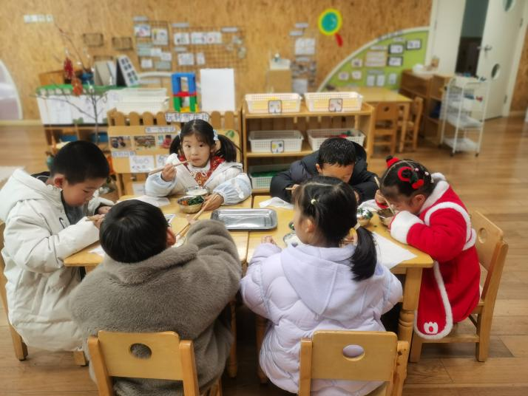 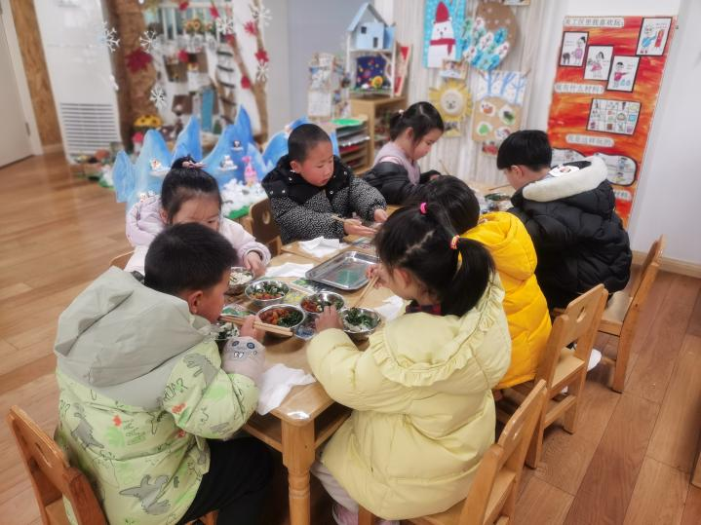

2.午睡情况

1.今天所有的幼儿能够在1:00前入睡。有的孩子出汗比较多，在巡视过程中还需要给孩子适当增减被子。本周大部分幼儿已经换了厚被子，所以在脱衣服之前还是要关注幼儿的穿脱衣，提醒幼儿尽量穿一件衣服睡觉。

2. 有的幼儿由于在户外活动时出汗比较多，所以根据幼儿的情况垫背巾还是要垫好的，以及教师要及时帮助幼儿更换。

** 05温馨提示 **

★**1.孩子来园时，尽量给孩子穿宽松的衣服、鞋子，并检查自己的孩子是否携带危险物品如：如扣子、刀子、小球等，以确保孩子的安全。**

**★2.天气渐冷，所有幼儿都穿着外套来园。家长在家可以告知幼儿，运动的时候如有出汗可以及时脱衣。**

**★3.最近的天气早晚温差比较大，可以多给幼儿喝水，预防感冒。如果幼儿有何不适，要及时与教师联系，以免交叉感染。**

**谢谢大家的支持与配合！**

**—END—**

在一起的点滴都值得记录

**mmexport1591077507835**